**ESCUELA NORMAL DE EDUCACIÓN PREESCOLAR**

**Licenciatura en Educación Preescolar**

**Curso:** Estrategias de expresión corporal y danza en preescolar

**Semestre 6**

**Maestro: Manuel Federico Rodríguez Aguilar**

**Unidad de aprendizaje II.** El espacio para la expresión corporal y la danza.

***Tema:*** Evidencia de Aprendizaje Unidad II.

**Alumna:** Andrea Silva López **No.**18

**Grado:** 3ro **Sección:** “B”

**Fecha:** jueves 3 de juniodel 2021.

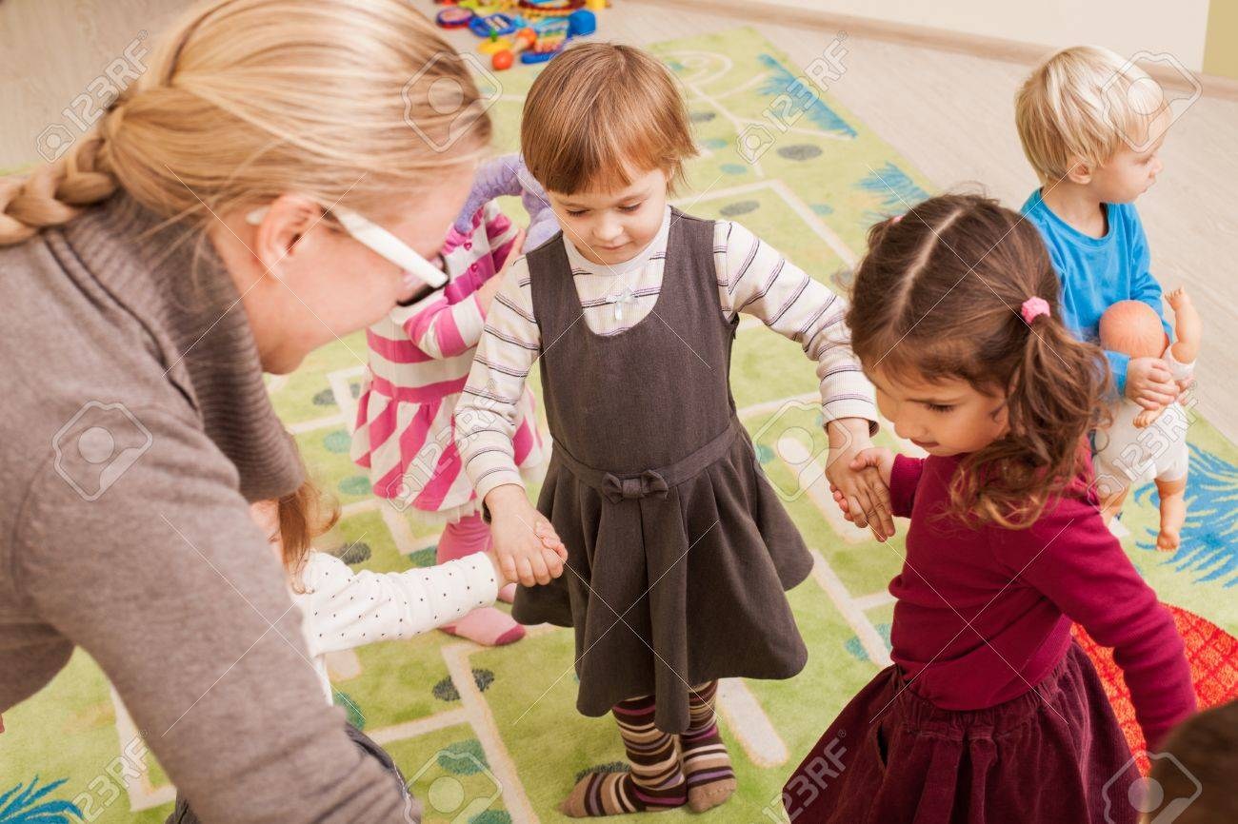

**Situación de Aprendizaje:** Pentatlón artístico-deportivo.

**Área de desarrollo personal y social:** Educación Física.

**Organizador curricular 1:** Competencia Motriz.

**Organizador curricular 2:** Desarrollo de la motricidad.

**Aprendizajes esperados:**

* Realiza movimientos de locomoción, manipulación y estabilidad, por medio de juegos individuales y colectivos.
* Utiliza herramientas, instrumentos y materiales en actividades que requieren de control y precisión en sus movimientos.

**Inicio:** Escuchan con atención y en silencio las indicaciones para realizar una secuencia rítmica (rutina calentamiento) y cada una de las actividades propuestas en las diferentes estaciones del rally “Pentatlón artístico” con música, luego realizan estiramientos y ejercicios de respiración.

**Desarrollo:** Hacen una fila en forma de zig zag del que posee menor al de mayor estatura, luego se ubican de manera aleatoria sobre diferentes cajas de madera que esconden una playera del color de equipo al que corresponde cada uno para formar cuatro equipos de estructura similar. Después, por turnos cada integrante de los cuatro equipos se colocan detrás de la linea de salida indicada, posteriormente a cada integrante se le entrega una banda de diferente color (amarillo, verde, azul o rojo) que deberan llevar para obtener una insignia diferente despues de concluir la actividad(es) correspondientes a cada estación del rally.

*Nota:* Para desplazarse a cada una de las estaciones deberán correr o brincar.

**Pentatlón artístico:**

**Estación 1:** *Laberinto láser*

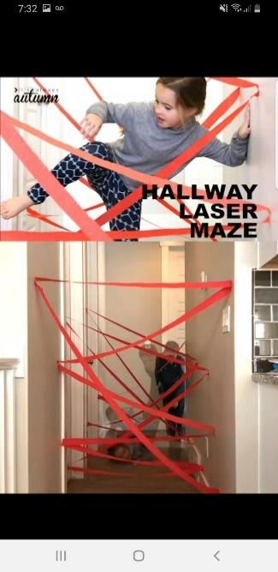

*Intrucciones:* Esquivan, arrastran, gatean, ruedan, deslizan, hincan, hagachan y levantan brazos, pies, manos y todo el cuerpo en movimiento para cruzar los listones en forma de laberinto láser.

*Ejemplo:* <https://pin.it/ZPt6BnJ>

**Estación 2:** *Tiro al arte.*

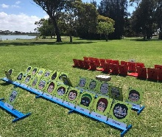

*Instrucciones:* Patean (golpean) una pelota de hule para derribar cuatro tableros de colores.

*Ejemplo:* [*https://pin.it/7wtzqAE*](https://pin.it/7wtzqAE)

**Estación 3:** *Plano direccio-corporal.*

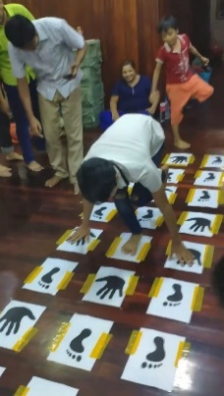

*Instrucciones:* Avanza en un tapepte colocando la mano y pie derecho o mano y pie izquierdo manteniendo el equilibrio dinámico en el ícono según corresponda.

*Ejemplo:* <https://pin.it/F27pu1e>

**Estación 4:** *Danza simbólica.*

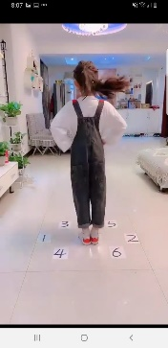

*Instrucciones: Observa y realiza una secuencia de movimientos (dos bincos, pie derecho e izquierdo en los* simbolos numéricos: del 1 al 4) en diferentes tiempos marcados por la guía de la estación.

*Ejemplo:* [*https://pin.it/zyBEUAP*](https://pin.it/zyBEUAP)

**Estación 5:** *Escape perfecto.*

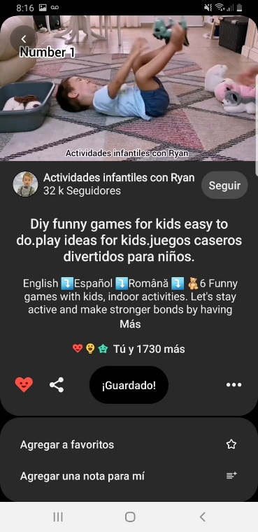

Instrucciones: Acostado en el suelo realiza movimientos de rotación cordinando pies y manos para trasportar cinco peluches a una caja ubicada en la parte de arriba de su cabeza.

Ejemplo: <https://pin.it/39nubTr>

**Cierre:** Se hace entrega de medallas de dulce a todos los niños(as) que participaron para culminar el rally “Pentatlón artístico-deportivo” con el éxito esperado, alcanzando los objetivos trazados en cada una de las estaciones, con el propósito de hacerles inmersos en la adquisición y el desarrollo de los aprendizajes esperados seleccionados y correspondientes al fomento de su desarrollo integral: artístico, deportivo, físico, participando con esfuerzo y dedicación en cada una de las actividades.

**Evaluación:**

|  |  |  |  |  |
| --- | --- | --- | --- | --- |
| *Aspectos a evaluar:* | *Lo logra* | *Lo logra con ayuda* | *No lo logra* | *Observaciones* |
| Realiza movimientos de locomoción, manipulación y estabilidad, por medio de juegos individuales y colectivos. |  |  |  |  |
| Utiliza herramientas, instrumentos y materiales en actividades que requieren de control y precisión en sus movimientos. |  |  |  |  |

**Tiempo:** 45 minutos a 1 hora.

**Recursos materiales:** *(Todos los que se observan para la realización de las actividades correspondientes para cada estación).*

*Estación 1:* <https://pin.it/ZPt6BnJ>

*Estación 2:*[*https://pin.it/7wtzqAE*](https://pin.it/7wtzqAE)

*Estación 3:* <https://pin.it/F27pu1e>

*Estación 4:* [*https://pin.it/zyBEUAP*](https://pin.it/zyBEUAP)

*Estación 5:* <https://pin.it/39nubTr>

**Espacio:** Jardín y/o patio de la escuela.